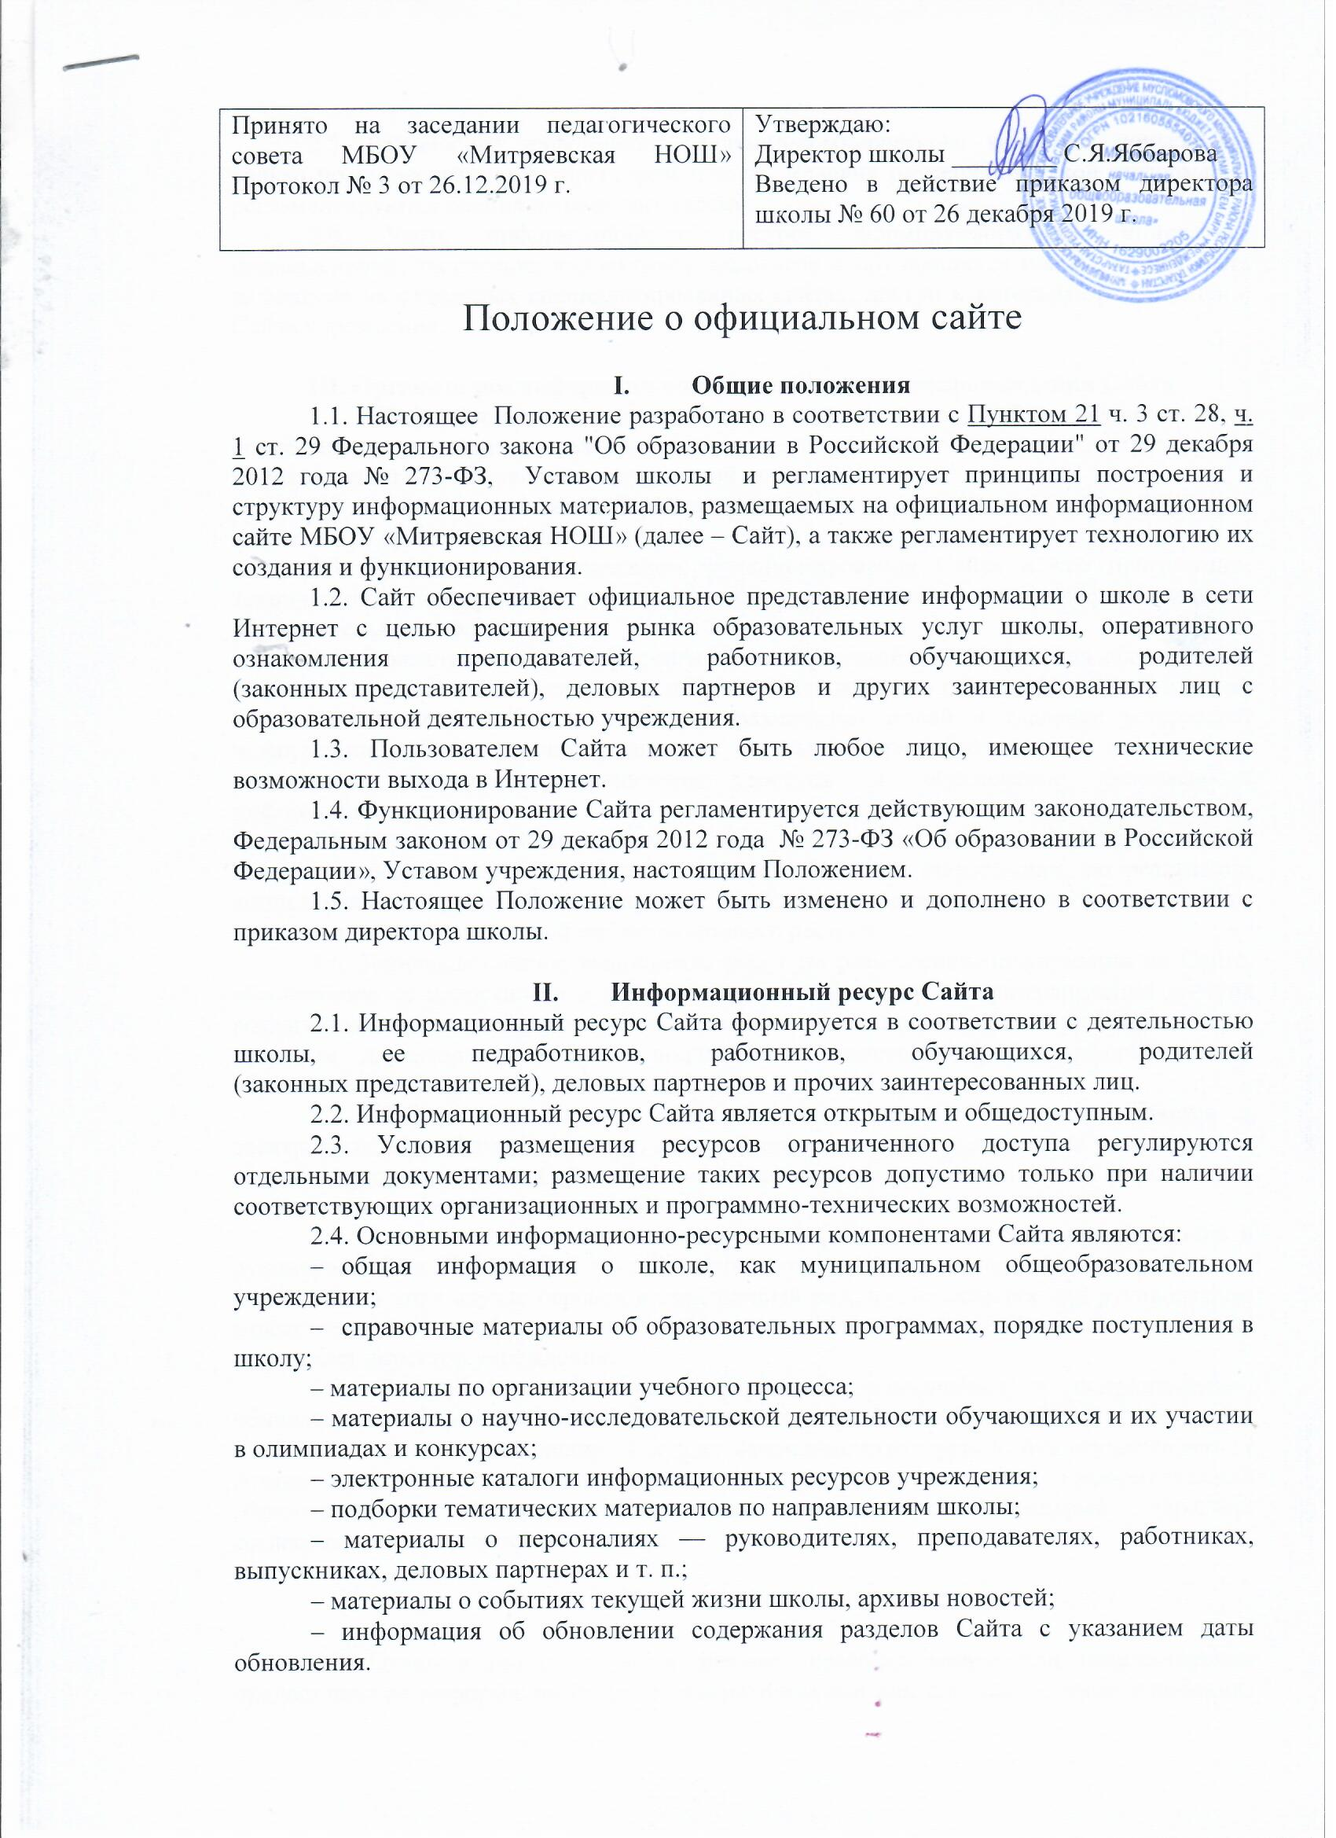
2.5. Размещение информации рекламно-коммерческого характера допускается только по согласованию с директором школы. Условия размещения такой информации регламентируются специальными договорами.
2.6. Часть информационного ресурса, формируемого по инициативе подразделений, творческих коллективов, педагогов и обучающихся школы, может быть размещена на отдельных специализированных сайтах, доступ к которым организуется с Сайта учреждения.

III. Организация информационного наполнения и сопровождения Сайта

3.1. Информационное наполнение и актуализация Сайта осуществляется совместными усилиями директора школы, методических объединений, структурных подразделений и общественных организаций школы.
3.2. Ответственные за подборку и предоставление соответствующей информации назначаются приказом директора школы.
3.3. Руководство обеспечением функционирования Сайта и его программно-технической поддержкой осуществляется ответственным за информатизацию образовательного процесса.
3.4. Ответственный за информатизацию образовательного процесса обеспечивает качественное выполнение всех видов работ, непосредственно связанных с эксплуатацией Сайта: изменение дизайна и структуры, размещение новой и удаление устаревшей информации, публикация информации из баз данных, разработка новых web-страниц, реализация политики разграничения доступа и обеспечение безопасности информационных ресурсов.
3.5. Ответственный за информатизацию образовательного процесса осуществляет консультирование лиц, ответственных за предоставление информации, по реализации концептуальных решений и текущим проблемам, связанным с информационным наполнением и актуализацией информационного ресурса.
3.6. Непосредственное выполнение работ по размещению информации на Сайте, обеспечению ее целостности и доступности, реализации правил разграничения доступа возлагается на администратора Сайта (далее – Администратор), который назначается приказом директором школы и подчиняется ответственному за информатизацию образовательного процесса.
3.7. Информация, готовая для размещения на Сайте, предоставляется в электронном виде Администратору, который оперативно обеспечивает ее размещение в соответствующем разделе Сайта. Текстовая информация предоставляется в формате doc, графическая – в формате jpeg или gif.
3.8. В порядке исключения текстовая информация может быть предоставлена в рукописном виде без ошибок и исправлений, графическая – в виде фотографий, схем, чертежей – в этом случае перевод в электронный вид осуществляется под руководством ответственного за информатизацию образовательного процесса. Порядок исключения определяет директор учреждения.
3.9. В случае устаревания информации, относящейся к подразделению, обновленная информация должна быть предоставлена Администратору не позднее трех дней после внесения изменений. Текущие изменения структуры Сайта осуществляются Администратором по согласованию с ответственным за информатизацию образовательного процесса. Изменения, носящие концептуальный характер, согласовываются с директором школы.

- Ответственность

4.1. Ответственность за недостоверное, несвоевременное или некачественное предоставление информации (в т.ч. с грамматическими или синтаксическими ошибками) для размещения на Сайте несут ответственные за подборку и предоставление соответствующей информации.
4.2. Ответственность за некачественное текущее сопровождение Сайта несет Администратор. Некачественное текущее сопровождение может выражаться:
– в несвоевременном размещении предоставляемой информации;
– в совершении действий, повлекших причинение вреда информационному ресурсу;
– в невыполнении необходимых программно-технических мер по обеспечению целостности и доступности информационного ресурса.
4.3. Ответственность за нарушение работоспособности и актуализации Сайта вследствие реализованных некачественных концептуальных решений, отсутствия четкого порядка в работе лиц, на которых возложено предоставление информации, несет ответственный за информатизацию образовательного процесса школы.

